# **Grand Sphere - Game nhập vai hấp dẫn vừa ra mắt tại Nhật Bản**

Silicon Studio - cha đẻ của series Bravely Default nổi tiếng đã kết hợp cùng hãng Square Enix để cho ra đời tựa game nhập vai mới toanh của mình là Grand Sphere tại thị trường Nhật Bản.

[*https://www.youtube.com/watch?v=s31cfE6rdNA*](https://www.youtube.com/watch?v=s31cfE6rdNA)

Grand Sphere chủ yếu sử dụng và "đặt nặng" yếu tố cốt truyện, yếu tố chính dẫn dắt người chơi. Bạn sẽ bắt đầu cuộc phiêu lưu kỳ thú của mình tại thế giới Astrum, nơi đây quy tụ sự có mặt của yêu tinh, con người và nhiều chủng loại khác đang sinh sống. Mỗi sinh vật sống tại xứ Astrum đều sở hữu cho mình một loại năng lượng gọi là "sphere", và khi kết hợp một số lượng lớn các "sphere" thì sẽ tạo ra một sức mạnh siêu nhiên mang tên "Grand Sphere".

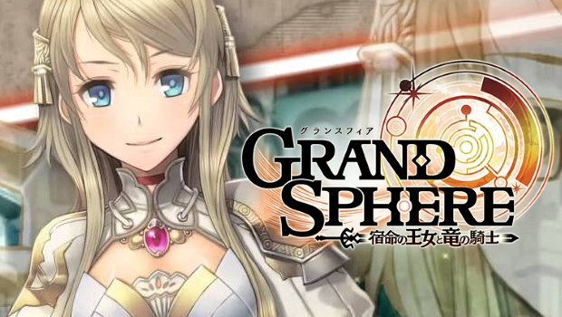

Trong game, người chơi sẽ được tự do thu thập và dẫn dắt một đội quân gồm 5 nhân vật chính cùng nhiều "phụ tá" khác để trợ giúp trong suốt quá trình phiêu lưu tại Astrum. Cơ chế combat trong game mobile này là khá đơn giản, người chơi chỉ cần bấm vào ảnh đại diện của các nhân vật để tạo ra những chuỗi kỹ năng tấn công, phòng thủ và khéo léo sử dụng những "Grand Sphere" khi đáp ứng điều kiện được đưa ra.

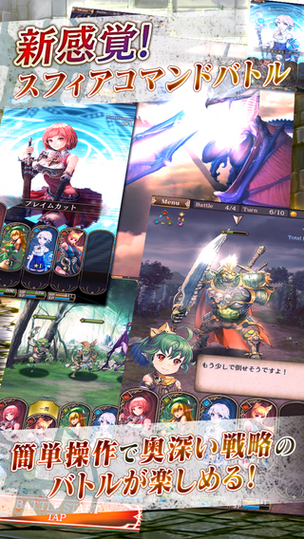

Hiện tại vẫn chưa có nhiều thông tin về một phiên bản khác của Grand Sphere tại nước ngoài nên chúng ta chỉ có thể chờ đợi và hi vọng vào một phiên bản quốc tế của tựa game được phát hành vào một tương lai không xa.